LAPORAN TUGAS KELOMPOK

PRAKTIKUM DASAR PEMROGRAMAN

PERULANGAN BERSARANG

(NESTED WHILE)

Oleh:

|  |  |
| --- | --- |
| ARDILA LUKITA SARI  GHIBRAN MUHAMMAD  MOCHAMMAD SYAIFUDDIN ZUHRI  R. SUNU RAIHAN W.  SHELYCA SURRAYENSIH | 1941720043  1941720115  1941720013  1941720100  1941720021 |



PROGRAM STUDI D-IV TEKNIK INFORMATIKA

JURUSAN TEKNOLOGI INFORMASI

POLITEKNIK NEGERI MALANG

8 NOVEMBER 2019

**PERULANGAN BERSARANG**

**(NESTED WHILE)**

* **TINGKAT 1**

1. **STUDI KASUS**

Seorang pedagang ingin membuat suatu program untuk membuat kode secara acak dengan ketentuan angka maksimal 9999. Saat program dijalankan, user akan diminta untuk input jumlah baris kode yang diinginkan. Setelah kode berhasil dibuat oleh program, maka program akan menanyakan user apakah user ingin menggunakan program kembali

1. **FLOWCHART**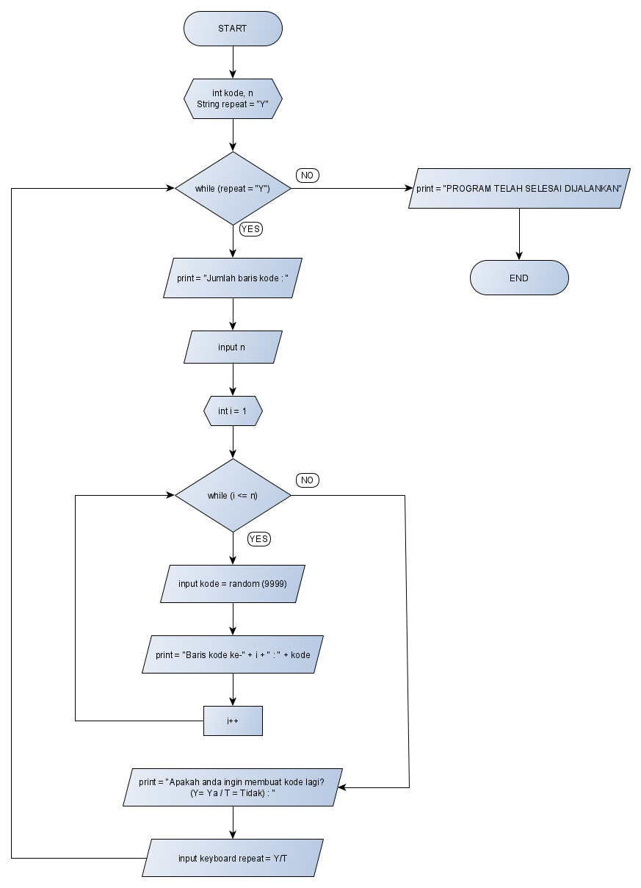
2. **SOURCE CODE**

|  |  |
| --- | --- |
| 1 | import java.util.Random; |
| 2 | import java.util.Scanner; |
| 3 |  |
| 4 | public class Tingkat1 { |
| 5 | public static void main(String[] args) { |
| 6 | Scanner sc = new Scanner(System.in); |
| 7 | Random rc = new Random(); |
| 8 |  |
| 9 | int n, kode; |
| 10 | String repeat = "Y"; |
| 11 | while (repeat.equalsIgnoreCase("Y")) { |
| 12 | System.out.print("Jumlah baris kode : "); |
| 13 | n = sc.nextInt(); |
| 14 | int i = 1; |
| 15 | while (i <= n) { |
| 16 | kode = rc.nextInt(9999); |
| 17 | System.out.println("Baris kode ke-" + (i) + " : " + kode); |
| 18 | i++; |
| 19 | } |
| 20 | System.out.print("Apakah anda ingin membuat kode lagi? (Y= Ya / T = Tidak) : "); |
| 21 | repeat = sc.next(); |
| 22 | } |
| 23 | System.out.println("--------- PROGRAM TELAH SELESAI DIJALANKAN ---------"); |
| 24 | } |
| 25 | } |

* **TINGKAT 2**

1. **STUDI KASUS**

Seorang dosen ingin memasukkan nilai mahasiswa. Dimana dosen diminta untuk menginputkan jumlah mahasiswa terlebih dahulu. Setelah itu, dosen memasukkan nama dan nilai mahasiswa sesuai dengan jumlah mahasiswa. Dosen juga ingin menampilkan mahasiswa yang Lulus dan Tidak Lulus, dengan syarat nilai lebih besar dari 70. Jika sudah memasukkan nama dan nilai mahasiswa, maka akan menampilkan jumlah mahasiswa, jumlah nilai mahasiwa, rata-rata nilai mahasiswa. Setelah itu, dosen ingin memasukkan nilai mahasiswa dengan jumlah mahasiswa yang berbeda. Buatlah program berdasarkan studi kasus tersebut!

1. **FLOWCHART**

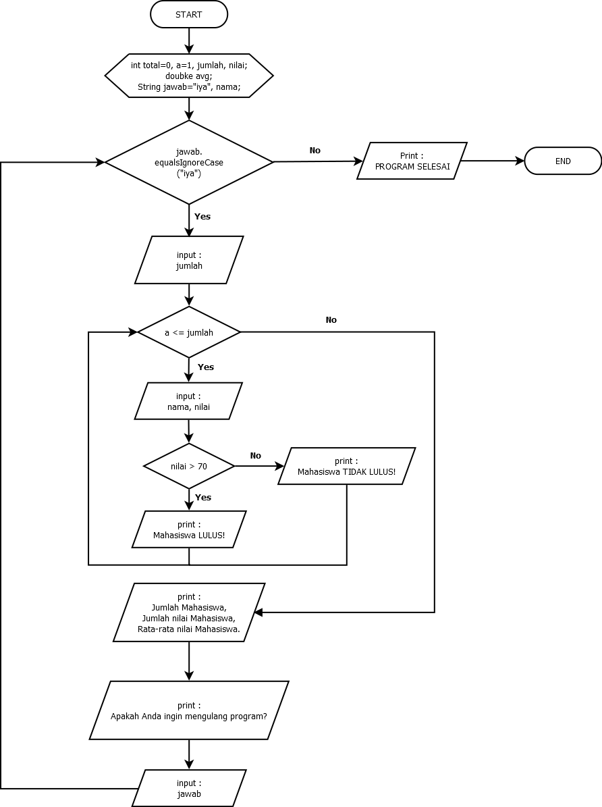

1. **SOURCE CODE**

|  |  |
| --- | --- |
| 1 | package TugasKelompok; |
| 2 |  |
| 3 | import java.util.Scanner; |
| 4 |  |
| 5 | public class nestedWhile2 { |
| 6 | public static void main(String[] args) { |
| 7 |  |
| 8 | Scanner input = new Scanner(System.in); |
| 9 |  |
| 10 | int total = 0; |
| 11 | double avg; |
| 12 | String jawab = "iya"; |
| 13 |  |
| 14 | System.out.println("================================================="); |
| 15 | System.out.println("\tPROGRAM INPUT DATA NILAI MAHASISWA"); |
| 16 | System.out.println("================================================="); |
| 17 | System.out.println(""); |
| 18 |  |
| 19 | while (jawab.equalsIgnoreCase("iya")){ |
| 20 | System.out.println("-------------------------------------------------"); |
| 21 | System.out.print("Masukkan jumlah Mahasiswa\t: "); |
| 22 | int jmlh = input.nextInt(); |
| 23 | System.out.println("-------------------------------------------------"); |
| 24 |  |
| 25 | System.out.println(""); |
| 26 |  |
| 27 | int a=1; |
| 28 | while (a <= jmlh){ |
| 29 | System.out.print("Masukkan Nama Mahasiswa\t\t: "); |
| 30 | String nama = input.next(); |
| 31 | System.out.print("Masukkan Nilai Mahasiswa\t: "); |
| 32 | int nilai = input.nextInt(); |
| 33 | if (nilai > 70){ |
| 34 | System.out.println("Mahasiswa\t\t\t: LULUS!"); |
| 35 | } else { |
| 36 | System.out.println("Mahasiswa\t\t\t: TIDAK LULUS!"); |
| 37 | } |
| 38 | System.out.println(""); |
| 39 |  |
| 40 | total += nilai; |
| 41 | a++; |
| 42 | } |
| 43 | avg = total/jmlh; |
| 44 | System.out.println("================================================="); |
| 45 | System.out.println("\t\tDATA NILAI MAHASISWA"); |
| 46 | System.out.println("================================================="); |
| 47 | System.out.println("Jumlah Mahasiswa\t\t: "+jmlh+" Orang"); |
| 48 | System.out.println("Jumlah Nilai Mahasiswa\t\t: "+total); |
| 49 | System.out.println("Rata-rata Nilai Mahasiswa\t: "+avg); |
| 50 | System.out.println("================================================="); |
| 51 | System.out.println(""); |
| 52 | System.out.println("Apakah Anda ingin mengulang program ? (iya/tidak)"); |
| 53 | System.out.print("Jawaban = "); |
| 54 | jawab = input.next(); |
| 55 | System.out.println(""); |
| 56 | } |
| 57 | System.out.println("================================================="); |
| 58 | System.out.println("\t\tPROGRAM SELESAI"); |
| 59 | System.out.println("================================================="); |
| 60 | } |
| 61 | } |

* **TINGKAT 3**

1. **STUDI KASUS**

Seorang mahasiswa ingin bermain kuis matematika. Dimana dalam kuis matematika tersebut ada 2 jenis yaitu penjumlahan dan perkalian. Setiap jenis kuis terdapat soal sebanyak 5. Sebelum memulai kuis, mahasiswa diminta untuk memasukkan nama dan jurusan.

Kemudian, mahasiswa diberi pilihan kuis antara penjumlahan dan perkalian. Jika mahasiswa memilih penjumlahan, maka kuis penjumlahan matematika akan ditampilkan. Mahasiswa diminta untuk menjawab kuis tersebut sampai soal terakhir. Setelah itu, hasil kuis mahasiswa tersebut ditampilkan yang meliputi hasil jawaban (benar atau salah), jumlah soal yang benar, jumlah soal yang salah, total nilai kuis. Kemudian, mahasiswa diberi pertanyaan, apakah mau mengulang kuis penjumlahan atau tidak, jika iya maka kuis penjumlahan matematika diulangi. Dan jika tidak, maka diberi pertanyaan lagi, apakah mau mencoba kuis yang lain, jika iya maka kembali lagi ke pilihan kuis. Sedangkan jika tidak, maka akan menampilkan Kuis Selesai.

Sedangkan, jika mahasiswa memilih perkalian, maka kuis perkalian matematika akan ditampilkan. Selanjutnya proses kuis nya sama dengan kuis penjumlahan. Setelah itu, , mahasiswa diberi pertanyaan lagi, apakah mau mengulang kuis perkalian atau tidak, jika iya maka kuis perkalian matematika diulangi. Dan jika tidak, maka diberi pertanyaan lagi, apakah mau mencoba kuis yang lain, jika iya maka kembali lagi ke pilihan kuis. Sedangkan jika tidak, maka akan menampilkan Kuis Selesai.

Jika mahasiswa memilih jenis kuis selain yang sudah ditentukan, maka akan menampilkan, Maaf pilihan yang anda masukkan tidak tersedia. Setelah itu diberi pertanyaan, apakah mau mencoba kuis lain, jika iya maka akan kembali ke menu pilihan kuis, jika tidak maka menampilkan Kuis Selesai.

Buatlah program berdasarkan studi kasus tersebut!

**B. FLOWCHART**

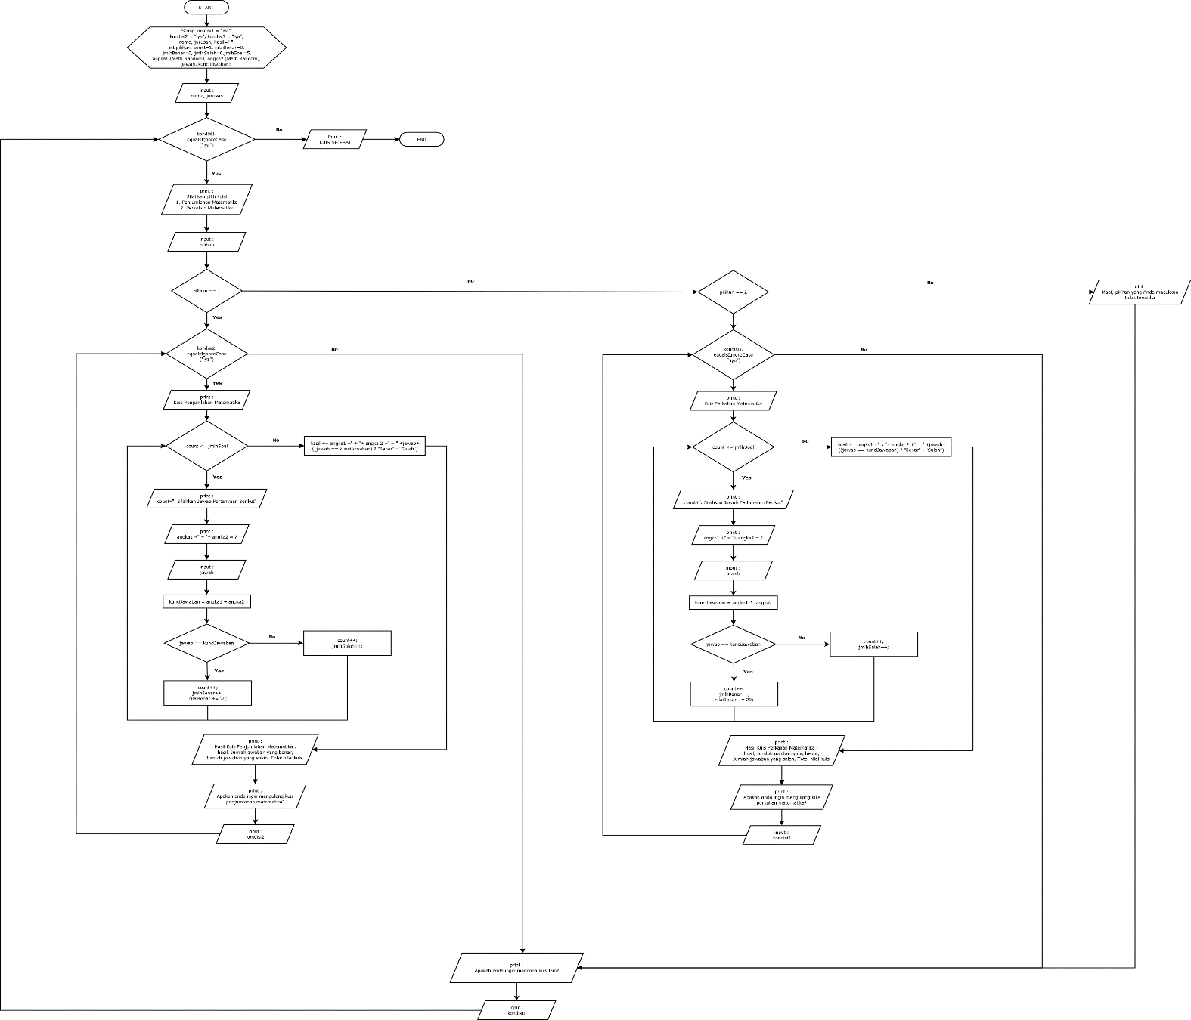

**C. SOURCE CODE**

|  |  |
| --- | --- |
| 1 | package TugasKelompok; |
| 2 |  |
| 3 | import java.util.Scanner; |
| 4 |  |
| 5 | public class nestedWhile3 { |
| 6 | public static void main(String[] args) { |
| 7 | Scanner input = new Scanner(System.in); |
| 8 |  |
| 9 | String kondisi1 = "iya"; |
| 10 | String kondisi2 = "iya"; |
| 11 | String kondisi3 = "iya"; |
| 12 |  |
| 13 | System.out.println("================================================="); |
| 14 | System.out.println("\t\tPROGRAM KUIS MATEMATIKA"); |
| 15 | System.out.println("================================================="); |
| 16 | System.out.println(""); |
| 17 | System.out.print("Masukkan Nama\t\t\t: "); |
| 18 | String nama = input.next(); |
| 19 | System.out.print("Masukkan Jurusan\t\t: "); |
| 20 | String jurusan = input.next(); |
| 21 | System.out.println(); |
| 22 |  |
| 23 |  |
| 24 | while (kondisi1.equalsIgnoreCase("iya")){ |
| 25 | System.out.println("================================================="); |
| 26 | System.out.println("\t\tSilahkan Pilih Kuis!"); |
| 27 | System.out.println("================================================="); |
| 28 | System.out.println("1. Penjumlahan Matematika\n2. Perkalian Matematika"); |
| 29 | System.out.println("================================================="); |
| 30 | System.out.print("Jawab\t\t\t\t: "); |
| 31 | int pilihan = input.nextInt(); |
| 32 |  |
| 33 | if (pilihan == 1){ |
| 34 | while (kondisi2.equalsIgnoreCase("iya")){ |
| 35 | System.out.println("================================================="); |
| 36 | System.out.println("\tKUIS PENJUMLAHAN MATEMATIKA"); |
| 37 | System.out.println("================================================="); |
| 38 | int count = 1; |
| 39 | int nilaiBenar = 0; |
| 40 | int jmlhSalah = 0; |
| 41 | int jmlhBenar = 0; |
| 42 | String hasil = ""; |
| 43 | int jmlhSoal = 5; |
| 44 | while (count <= jmlhSoal){ |
| 45 | System.out.println(""); |
| 46 | int angka1 = (int) (Math.random()*10); |
| 47 | int angka2 = (int) (Math.random()*10); |
| 48 |  |
| 49 | System.out.println(count+". Silahkan jawab pertanyaan berikut!"); |
| 50 | System.out.println(angka1+" + "+angka2+" = ?"); |
| 51 | System.out.print("Jawab\t= "); |
| 52 | int jawab = input.nextInt(); |
| 53 | int kunciJawaban = angka1 + angka2; |
| 54 |  |
| 55 | if (jawab == kunciJawaban){ |
| 56 | count++; |
| 57 | jmlhBenar++; |
| 58 | nilaiBenar += 20; |
| 59 | } else { |
| 60 | count++; |
| 61 | jmlhSalah++; |
| 62 | } |
| 63 | hasil += "\n"+angka1+" + "+angka2+" = "+jawab+"\t=>> "+((jawab == kunciJawaban)? "Benar" : "Salah"); |
| 64 | } |
| 65 | System.out.println(); |
| 66 | System.out.println("================================================="); |
| 67 | System.out.println("\tHASIL KUIS PENJUMLAHAN MATEMATIKA"); |
| 68 | System.out.print("================================================="); |
| 69 | System.out.println(hasil); |
| 70 | System.out.println("Jawaban Anda yang benar sebanyak\t: "+jmlhBenar+" soal"); |
| 71 | System.out.println("Jawaban Anda yang salah sebanyak\t: "+jmlhSalah+" soal"); |
| 72 | System.out.println("Hasil Nilai Kuis Anda\t\t\t: "+nilaiBenar); |
| 73 | System.out.println("================================================="); |
| 74 | System.out.println(); |
| 75 | System.out.println("================================================="); |
| 76 | System.out.println("Apakah Anda ingin mengulang kuis penjumlahan matematika?"); |
| 77 | System.out.print("Jawab\t\t\t\t: "); |
| 78 | kondisi2 = input.next(); |
| 79 | System.out.println("================================================="); |
| 80 | System.out.println(); |
| 81 | } |
| 82 | } else if (pilihan == 2) { |
| 83 | while (kondisi3.equalsIgnoreCase("iya")){ |
| 84 | System.out.println("================================================="); |
| 85 | System.out.println("\tKUIS PERKALIAN MATEMATIKA"); |
| 86 | System.out.println("================================================="); |
| 87 | int count = 1; |
| 88 | int nilaiBenar = 0; |
| 89 | int jmlhSalah = 0; |
| 90 | int jmlhBenar = 0; |
| 91 | String hasil = ""; |
| 92 | int jmlhSoal = 5; |
| 93 | while (count <= jmlhSoal){ |
| 94 | System.out.println(""); |
| 95 | int angka1 = (int) (Math.random()*10); |
| 96 | int angka2 = (int) (Math.random()*10); |
| 97 |  |
| 98 | System.out.println(count+". Silahkan jawab pertanyaan berikut!"); |
| 99 | System.out.println(angka1+" x "+angka2+" = ?"); |
| 100 | System.out.print("Jawab\t= "); |
| 101 | int jawab = input.nextInt(); |
| 102 | int kunciJawaban = angka1 * angka2; |
| 103 |  |
| 104 | if (jawab == kunciJawaban){ |
| 105 | count++; |
| 106 | jmlhBenar++; |
| 107 | nilaiBenar += 20; |
| 108 | } else { |
| 109 | count++; |
| 110 | jmlhSalah++; |
| 111 | } |
| 112 | hasil += "\n"+angka1+" x "+angka2+" = "+jawab+"\t=>> "+((jawab == kunciJawaban)? "Benar" : "Salah"); |
| 113 | } |
| 114 | System.out.println(); |
| 115 | System.out.println("================================================="); |
| 116 | System.out.println("\tHASIL KUIS PERKALIAN MATEMATIKA"); |
| 117 | System.out.print("================================================="); |
| 118 | System.out.println(hasil); |
| 119 | System.out.println("Jawaban Anda yang benar sebanyak\t: "+jmlhBenar+" soal"); |
| 120 | System.out.println("Jawaban Anda yang salah sebanyak\t: "+jmlhSalah+" soal"); |
| 121 | System.out.println("Hasil Nilai Kuis Anda\t\t\t: "+nilaiBenar); |
| 122 | System.out.println("================================================="); |
| 123 | System.out.println(); |
| 124 | System.out.println("================================================="); |
| 125 | System.out.println("Apakah Anda ingin mengulang kuis perkalian matematika?"); |
| 126 | System.out.print("Jawab\t\t\t\t: "); |
| 127 | kondisi3 = input.next(); |
| 128 | System.out.println("================================================="); |
| 129 | System.out.println(); |
| 130 | } |
| 131 | } else { |
| 132 | System.out.println(); |
| 133 | System.out.println("================================================="); |
| 134 | System.out.println("Maaf, pilihan yang Anda masukkan tidak ada"); |
| 135 | System.out.println("================================================="); |
| 136 | } |
| 137 | System.out.println("================================================="); |
| 138 | System.out.println("Apakah Ingin Mencoba Kuis Yang Lain?"); |
| 139 | System.out.print("Jawab\t\t\t\t: "); |
| 140 | kondisi1 = input.next(); |
| 141 | System.out.println("================================================="); |
| 142 | } |
| 143 | System.out.println(); |
| 144 | System.out.println("================================================="); |
| 145 | System.out.println("\t\tKUIS SELESAI"); |
| 146 | System.out.println("================================================="); |
| 147 | } |
| 148 | } |